Ҳисобот дар бораи фаъолияти
Хазинаи суғуртаи пасандозҳои шахсони воқеӣ
дар соли 2016-ум

Хазинаи суғуртаи пасандозҳои шахсони воқеӣ (минбаъд дар матн - Хазина) фаъолияти худро дар соли 2016 баҳри иҷрои талаботҳои Қонуни Ҷумҳурии Тоҷикистон “Дар бораи суғуртаи пасандозҳои шахсони воқеӣ”, қарору супоришҳои Шӯрои нозирони Хазина, таъмини устувории низоми суғуртаи пасандозҳои шахсони воқеӣ ва маҳдуд намудани хавфи муфлисшавӣ дар ташкилотҳои қарзии узви Хазина равона намуд.
Мақсади асосии Хазина ҳимояи ҳуқуқ ва манфиатҳои қонунии пасандоздорон бо роҳи пардохти ҷубронпулии суғурта ва таҳкими боварии аҳолӣ ба низоми бонкии Ҷумҳурии Тоҷикистон мебошад.
Соли 2016 барои низоми бонкии кишвар соли мушкил ва озмоиш буд, зеро он таъсири бӯҳрони молиявиро ба иқтисодиёти кишвар инъикос намуд. Вазъи фаъолияти ташкилотҳои қарзӣ нишон дод, ки дар натиҷаи таъсири манфии омилҳои дохиливу берунӣ сатҳи барнагаштани қарзҳо дар ташкилотҳои қарзӣ зиёд шуд ва он боиси саривақт иҷро нагардидани ӯҳдадории онҳо дар назди пасандозгузорон гардид.
Масъалаи мазкур ҳалли мушкилотро дар низоми бонкӣ талаб намуда, пеш аз ҳама таъмини пурраи ҳифзи пасандозҳои шаҳрвандонро тақозо дорад.
Ҳолати ҷойдоштаро ба инобат гирифта, Хазина дар соли ҳисоботӣ фаъолияти худро дар самти омодагӣ ба эҳтимолияти ба вуқӯъ омадани ҳолатҳои суғуртавӣ дар ташкилотҳои қарзии узви Хазина амалӣ намуд. Омодагӣ ба ҳолатҳои суғуртавӣ пеш аз ҳама иҷрои ӯҳдадориҳои Хазина дар назди пасандоздорон оиди пардохти ҷубронпулии суғуртаро дар назар дорад.
Пасандозҳои бонкӣ барои аҳолӣ ягона воситаи сармоягузории боэътимод баҳисоб рафта, ҷуброни он аз ҷониби Хазина ҳангоми барҳамдиҳии ташкилоти қарзӣ кафолат дода мешавад.

- Таҳлили ҳолати низоми суғуртаи пасандозҳо

1.1. Нишондиҳандаҳои асосии макроиқтисодие, ки тамоюли рушди низоми суғуртакунонии пасандозҳои шахсони воқеиро муайян менамояд.
Вазъи номӯътадили сиёсию иқтисодӣ дар ҷаҳон, таҳримҳои иқтисодӣ дар кишварҳои асосии шарикони тиҷоратӣ, тағйирёбиҳои қурбӣ ва коҳишёбии нархҳо дар бозорҳои ҷаҳонӣ бевосита ба нишондиҳандаҳои асосии макроиқтисодии ҷумҳурӣ дар соли 2016 таъсир расонид. Бо вуҷуди таъсири манфии омилҳои берунӣ рушди босуботи иқтисодии мамлакат нигоҳ дошта шуда, иҷрои нишондиҳандаҳои макроиқтисодӣ ва иҷтимоӣ тибқи ҳадафҳои афзалиятнок таъмин карда шуд.
Ҳаҷми Маҷмӯи Маҳсулоти Дохилӣ (ММД) дар соли 2016 ба 54,5 млрд. сомонӣ расида, рушди воқеии он 6,9 фоизро ташкил дод. Нишондиҳандаи ММД ба сари аҳолӣ бошад, дар интиҳои соли 2016 маблағи 6271,1 сомониро (796,2 доллари ИМА) ташкил намуд, ки он нисбат ба соли гузашта 10 фоиз зиёд мебошад. Сатҳи таваррум дар соли 2016 андозаи 6,1 фоизро ташкил дод.
Мутобиқи маълумоти Бонки миллии Тоҷикистон бақияи умумии пасандозҳои шахсони воқеӣ ба ҳолати 1 январи соли 2017 маблағи 5 550,0 млн. сомониро ташкил намуд, ки он нисбати соли қаблӣ 2,3 фоиз зиёд мебошад. Ҳиссаи пасандозҳои шахсони воқеӣ бо пули миллӣ 24,3 фоиз ва бо асъори хориҷӣ 75,7 фоизро ташкил дод.

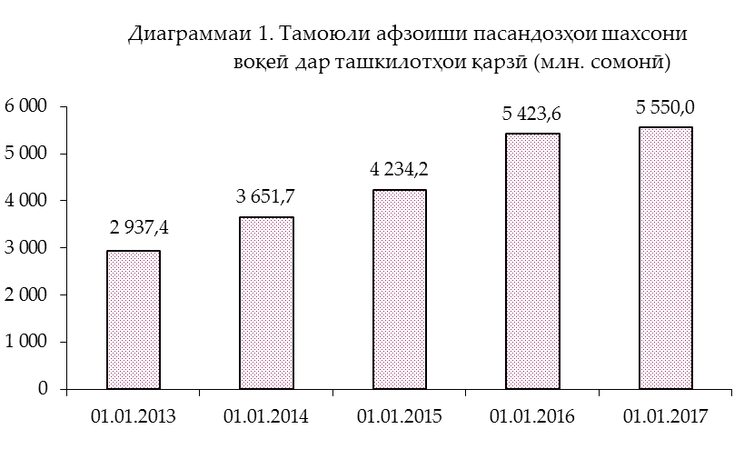
1.2 Иштироки ташкилотҳои қарзӣ дар низоми суғуртакунонии пасандозҳои шахсони воқеӣ
Дар Феҳрасти ташкилотҳои қарзӣ – узви низоми суғуртаи пасандозҳои шахсони воқеӣ ба ҳолати 1 январи соли 2017-ум 51 адад ташкилоти қарзӣ ворид карда шудааст, аз ҷумла 15 адад бонкҳои тиҷоратӣ ва 36 адад ташкилотҳои амонатии қарзии хурд.

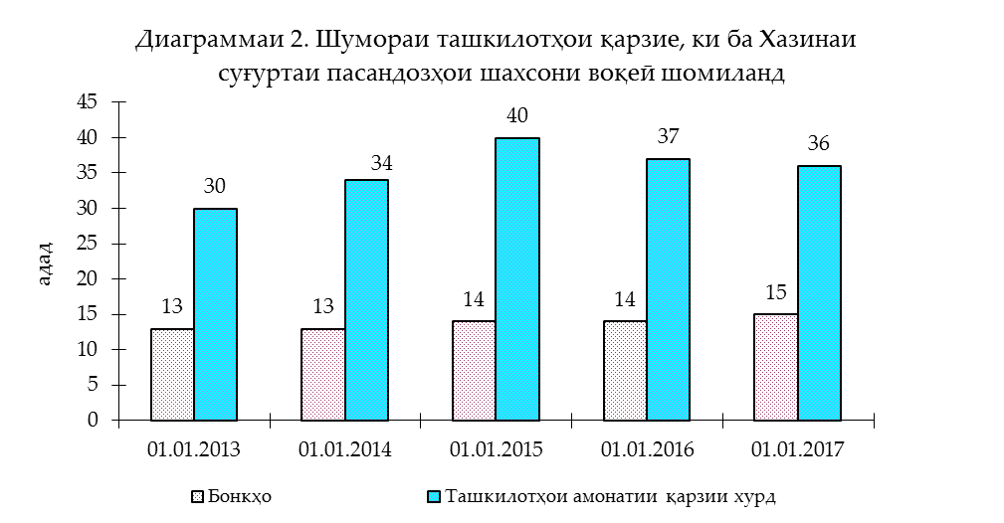

Дар соли ҳисоботӣ ба Феҳристи ташкилотҳои қарзии узви низоми суғуртаи пасандозҳои шахсони воқеӣ тағйиротҳо зерин ворид карда шуд. Мутобиқи қарорҳои Бонки миллии Тоҷикистон ташкилоти қарзии ҶДММ ТАҚХ «Алиф-Cармоя» ба феҳрист дохил карда шуда, ташкилоти қарзии ҶДММ ТАҚХ “Ҳамдастӣ” бо сабаби барҳамдиҳии маҷбурӣ аз он хориҷ карда шуд. Инчунин, бо сабаби табдилдиҳии ҶСП ТАҚҲ “Стандарт молия” ба ҶСП “Бонки байналмилалии Тоҷикистон” шумораи бонкҳо дар феҳрист як адад зиёд гардид.
Баҳри таъмини фаъолияти пурсамари низоми суғуртаи пасандозҳои шахсони воқеӣ ва назорати иҷрои ӯҳдадориҳои ташкилотҳои қарзӣ дар соли 2016 кормандони Хазина дар 19 санҷиши ташкилотҳои қарзии узви низоми суғуртаи пасандозҳо, ки аз ҷониби Бонки миллии Тоҷикистон гузаронида шуд, иштирок карданд. Аз рӯи натиҷаи санҷишҳо ба роҳбарияти ташкилотҳои қарзӣ барои бартараф намудани камбудиҳои ҷойдошта тавсияҳо дода шуд.

1.3 Сохтори пасандозҳои суғурташудаи ташкилотҳои қарзӣ - узви Хазинаи суғуртаи пасандозҳои шахсони воқеӣ

Пардохтҳои тақвимии ташкилотҳои қарзӣ ба Хазина дар соли 2016 маблағи 42,4 млн. сомониро ташкил дод, ки он нисбати соли гузашта 35,5 фоиз кам мебошад. Коҳишёбии пардохтҳои тақвимӣ асосан бо паст шудани андозаи пардохтҳои тақвимӣ аз 0,5 то 0,25 фоиз вобаста аст.

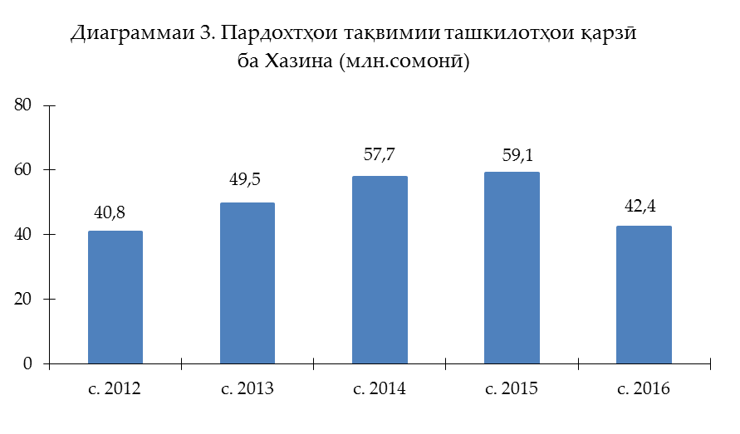
Мутаасифона дар соли ҳисоботи як қатор ташкилотҳои қарзӣ маблағи пардохтҳои тақвимиро ба Хазина пурра пардохт накарданд, аз ҷумла ҶСК “Тоҷиксодиротбонк” – 16,3 млн. сомонӣ, ҶСК “Агронинвестбонк” – 10,5 млн. сомонӣ, ҶСП БСТ ТИСТ “Тоҷпромбонк” – 2,8 млн. сомонӣ ва ҶСП “Фононбонк” – 1,3 млн. сомонӣ. Шӯрои нозирони Хазина бо назардошти вазъи ноуствори молиявӣ дар бонкҳои мазкур як қисми ӯҳдадории онҳоро аз рӯи пардохтҳои тақвимӣ ба Хазина то охири сол тамдид намуд. Аммо бонкҳои мазкур то ҳол ӯҳдадориҳои худро аз рӯи пардохтҳои тақвимӣ дар назди Хазина иҷро накарданд, ки он боиси суғурта нагаштани пасандозҳои шахсони воқеии дар онҳо ҷойгиршуда мегардад.

1.4 Динамикаи пасандозҳои суғурташудаи шахсони воқеӣ

Ба ҳолати 31 декабри соли 2016 маблағи пасандозҳои дар Хазина суғурташуда 4252,0 млн. сомонӣ ва шумораи пасандозгузорони суғурташуда 966,8 ҳазор нафарро ташкил медиҳад.
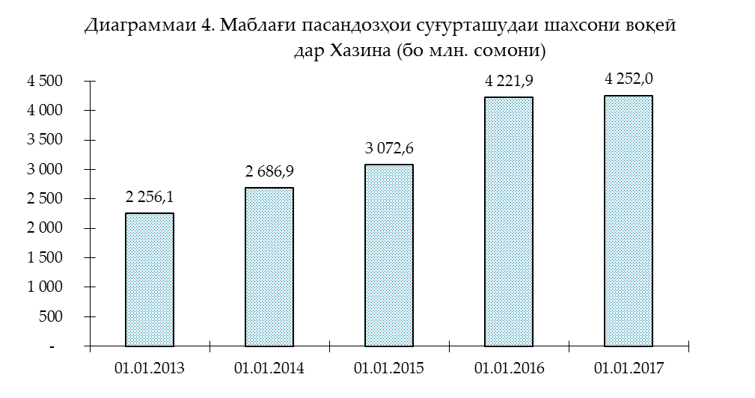
Шумораи пасандоздорони то 14000 сомонӣ дошта 96,4 фоизи пасандозгузорон ва ё 8,2 фоизи маблағҳои суғурташуда ва шумораи пасандоздорони аз 14000 ҳазор сомонӣ зиёд дошта 3,6 фоизи пасандоздорон ва ё 91,8 фоизи маблағҳои суғурташударо ташкил медиҳад.
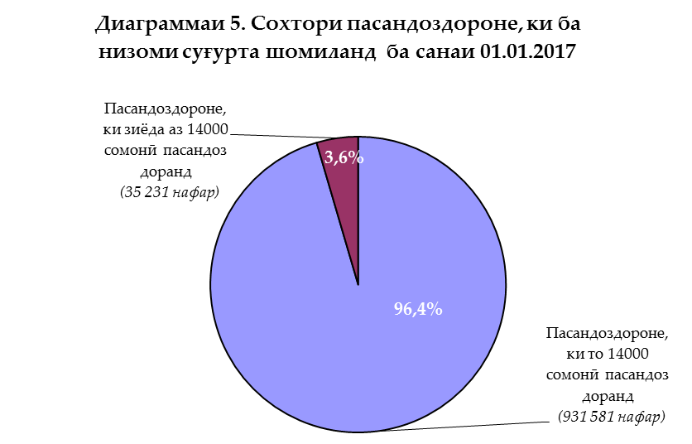
Бояд қайд намуд, ки шумораи пасандоздорони дар Хазина суғурташуда, нисбати соли гузашта тадриҷан афзуд ва он бо суғуртакунонии ҳатмӣ фаро гирифтани пасандозҳои дар кортҳои пардохтии шахсони воқеӣ ҷойгиршуда вобаста аст.
Сохтори пасандозҳо ва ҳаҷми ӯҳдадориҳои суғуртавии Хазина аз рӯи ташкилотҳои қарзӣ фарқ менамояд. Қисми асосии ӯҳдадориҳои суғуртавии Хазина ба бонкҳо рост меояд, ки онҳо 94,5 фоизи пасандозҳои суғурташударо ташкил медиҳанд.
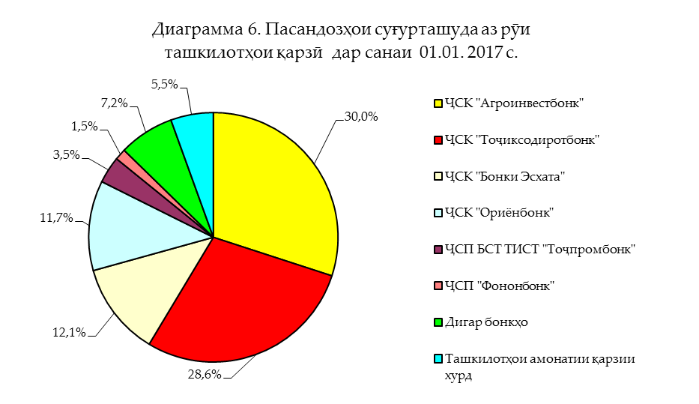

1.5 Ба вуқӯъ омадани ҳолати суғуртавӣ дар ташкилоти қарзии узви Хазина
Дар соли ҳисоботи бори нахуст ҳолати суғуртавӣ дар ташкилоти қарзии узви Хазина ба вуқӯъ омад. Мутобиқи ҳалномаи Суди иқтисодии вилояти Суғд аз 14 марти соли 2016 ташкилоти қарзии ҶДММ ТАҚХ “Ҳамдастӣ” муфлис эълон карда шуд ва дар он ҳолати суғуртавӣ ба амал омад.
Хазина дар асоси таъинотҳои Суди иқтисодии вилояти Суғд раванди пардохти ҷубронпулии суғуртаро ба пасандозгузорони ҶДММ ТАҚХ “Ҳамдастӣ” саривақт амалӣ намуд. Хазина дар асоси феҳристи аз ҷониби Мудири махсус пешниҳодшуда, тавассути бонк-агенти худ БДА ҶТ “Амонатбонк” ба 91 нафар пасандоздорони ҶДММ ТАҚХ “Ҳамдастӣ” аз ҳисоби захира барои ҷуброни пасандозҳои суғурташуда ба маблағи 1 223 926,0 сомонӣ ҷубронпулии суғуртаро пардохт кард.
Чорабинии мазкур садди роҳи афзоиши норозигии байни пасандоздорони ташкилоти барҳамдодашуда гардид, ки он аҳамияти иҷтимоӣ низ дошт. Ғайр аз ин, Хазина дар амал зарурияти вуҷуд доштани низоми миллии суғуртакунонии пасандозҳои шахсони воқеиро тасдиқ намуд.

- Ҳисоботи молиявии Хазина

2.1 Ҳисоботи тавозунӣ ва ҳисобот оид ба фоида ва зарар
Дороиҳои Хазина ба ҳолати 1 январи соли 2017-ум 259,3 млн. сомониро ташкил дода, нисбат ба соли қаблӣ 10,9 фоиз зиёд гардид.
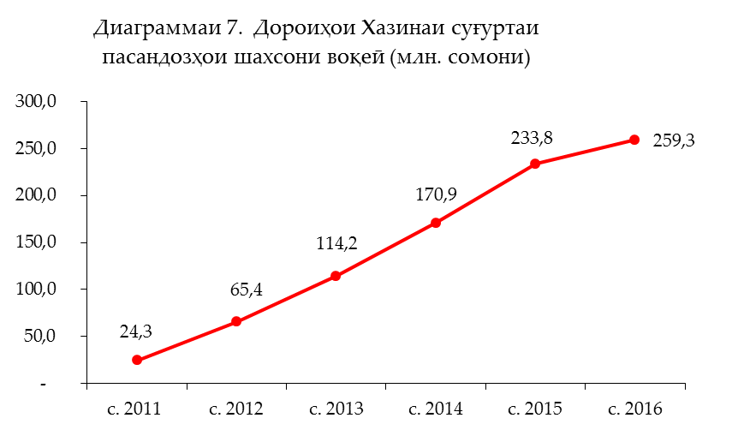
Андозаи ниҳоии маблағи Хазина дар интиҳои соли ҳисоботӣ 4,7 фоизро ташкил намуд, ки ин нишондиҳанда тибқи қонун дар ҳаҷми ҳафт фоизи ҳамаи пасандозҳои шахсони воқеӣ дар ташкилотҳои қарзӣ муқаррар карда шудааст.
Хазина дороиҳои озоди худро тибқи Қонуни Ҷумҳурии Тоҷикистон “Дар бораи суғуртаи пасандозҳои шахсони воқеӣ” танҳо ба қоғазҳои қиматноки Ҳукумати Ҷумҳурии Тоҷикистон ва Бонки миллии Тоҷикистон сармоягузорӣ менамояд.
Даромади фоизии Хазина дар соли 2016 аз ҳисоби хариди қоғазҳои қиматноки Бонки миллии Тоҷикистон ва Векселҳои давлатии хазинадории Вазорати молияи Ҷумҳурии Тоҷикистон сурат гирифтааст. Дар соли 2016 Хазина дар 94 музоядаи қоғазҳои қиматнок иштирок намуда, дар 64 музоядаи қоғазҳои қиматноки Бонки миллии Тоҷикистон ва 9 музоядаи Векселҳои давлатии хазинадории Вазорати молияи Ҷумҳурии Тоҷикистон муваффақ шудааст. Даромади ба даст овардаи Хазина аз ҳисоби хариди қоғазҳои қиматнок дар соли 2016-ум маблағи 2176,2 ҳаз. сомониро ташкил дод, ки он нисбати соли гузашта 85 фоиз зиёд мебошад.
Даромади Хазина аз ҳисоби Векселҳои давлатии хазинадории Вазорати молияи Ҷумҳурии Тоҷикистон дар соли ҳисоботӣ 818,7 ҳазор сомониро ташкил дод, ки он нисбати соли гузашта 2 маротиба зиёд аст. Дар соли ҷорӣ се музоядаи Векселҳои давлатии хазинадории Вазорати молияи Ҷумҳурии Тоҷикистон, бинобар сабаби қабул нашудани меъёри фоизии даромаднокии пешниҳодшуда баргузор нагардид.
Даромади фоизии Хазина аз рӯи қоғазҳои қиматноки Бонки миллии Тоҷикистон дар соли 2016 маблағи 1 357,5 ҳазор сомониро ташкил дод, ки он нисбати соли гузашта 73,4 фоиз зиёд мебошад. Даромади Хазина аз ҳисоби музоядаи қоғазҳои қиматноки Бонки миллии Тоҷикистон метавонист зиёдтар шавад, аммо мутаасифона аз ҷониби Бонки миллии Тоҷикистон бо мақсади сиёсати пулию қарзӣ иштироки Хазина дар музоядаи қоғазҳои қиматнок маҳдуд карда шуд. Дар соли 2016 иштироки Хазина дар музоядаи қоғазҳои қиматноки Бонки миллии Тоҷикистон то моҳи октябри соли 2016 дар ҳудуди 5 фоизи ҳаҷми барориши қоғазҳои қиматнок ва пас аз он умуман манъ карда шуд. Омили мазкур бевосита ба таъмини устувории Хазина таъсири манфӣ расонида, сармоягузории маблағҳои озоди онро маҳдуд менамояд.
Бояд қайд намуд, ки дар соли ҳисоботӣ меъёри фоизии даромаднокии солона аз рӯи Векселҳои давлатии хазинадории Вазорати молияи Ҷумҳурии Тоҷикистон 1,05 фоизро ташкил медиҳад, ҳол он, ки меъёри фоизии даромаднокии солона аз рӯи қоғазҳои қиматноки Бонки миллии Тоҷикистон ба 6,72 фоиз баробар аст.
Хазина дар соли ҳисоботӣ фаъолияти худро баҳри иҷрои мақсаду вазифаҳои ба зиммааш вогузоршуда дуруст ба роҳ монда, ҳисоботи тавозунии соли 2016-умро бо даромади 2 178,1 ҳаз. сомонӣ ва бо хароҷоти 746,9 ҳаз. сомонӣ ҷамъбаст намуд. Хароҷотҳои ҷорӣ барои нигоҳдории фаъолияти Хазина дар соли 2016 мутобиқи харҷномаи аз ҷониби Шӯрои нозирони Хазина тасдиқшуда амалӣ карда шуд.
Фоидаи софи ба даст овардаи Хазина дар соли 2016-ум маблағи 1431,2 ҳаз. сомониро ташкил намуд, ки он нисбати соли гузашта 1,6 маротиба зиёд мебошад. Фоидаи софи Хазина пурра барои афзун намудани захира барои ҷуброни пасандозҳои суғурташуда равона карда шудааст.

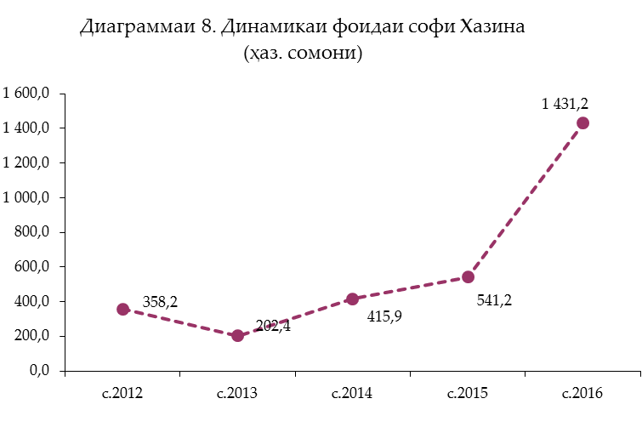
Санҷиши фаъолияти молиявии Хазина дар соли 2016-ум аз ҷониби ширкати аудитории ҶДММ “Консултант Аудит” гузаронида шуд. Тибқи хулосаи ширкати аудиторӣ фаъолияти молиявии Хазина дар соли 2016-ум мусбӣ баҳо дода шуда, харҷномаи Хазина, ки аз тарафи Шӯрои нозирони Хазина тасдиқ гардида буд, риоя карда шудааст.

2.2 Ҳамкориҳои байналмилалӣ
Хазина бо мақсади такмили низоми суғуртаи пасандозҳои шахсони воқеӣ ҳамкориҳои судмандро бо ташкилотҳои молиявии байналмилалӣ ва Ассотсиатсияи байналмилалии суғуртакунандагони пасандозҳо (IADI) вусъат дода, таҷрибаи ҷаҳонӣ оид ба суғуртаи пасандозҳои шахсони воқеиро мавриди омӯзиш қарор додааст.
Дар соли 2016 муовини Раиси Хазина дар ҷаласаи солонаи Кумитаи минтақавии Авруосиёии Ассотсиатсияи байналмилалии суғуртакунандагони пасандозҳо (КМА, АБСП) ва семинар дар мавзӯи “Низоми идоракунии самараноки суғураткунонии пасандозҳо”, ки санаи аз 30 июн то 2 июли соли 2016 дар ш. Бишкеки Ҷумҳурии Қирғизистон баргузор гардид, иштирок намуд. Дар ҷаласаи солона ҳисоботи Раиси Кумитаи минтақавии Авруосиё (КМА) дар бораи фаъолияти кории Кумита дар солҳои 2014-2015 баррасӣ гардид. Инчунин дар ҷаласаи мазкур Корпоратсияи суғуртакунонии пасандозҳои Монголия ба узвияти Кумитаи минтақавии Авруосиё (КМА) қабул карда шуд.
Кормандони Хазина дар соли ҳисоботӣ дар ду онлайн семинар, ки аз ҷониби Кумитаи Минтақавии Авруосиёи (EARC) тариқи шабакаи интернет гузаронида шуд, фаъолона иштирок намуданд. Дар ин семинарҳо мутахасисони фондҳои суғуртаи пасандозҳои кишварҳои узви Кумитаи Минтақавии Авруосиё баромад намуда, оиди таҷрибаи худ дар соҳаи суғуртаи пасандозҳои шахсони воқеӣ маълумот доданд.
Бояд қайд намуд, ки Хазинаи суғуртаи пасандозҳои шахсони воқеӣ дар Кумитаи минтақавии Авруосиё (КМА) ба сифати мушоҳид фаъолият менамояд. Хазина тасмим гирифтааст, ки дар мавриди расидани андозаи ниҳоии маблағи Хазина дар ҳаҷм ҳафт фоизи пасандозҳои шахсони воқеӣ, ки дар ташкилотҳои қарзӣ мавҷуд аст ба аъзогии Кумитаи минтақавии Авруосиёи (КМА) Ассотсиатсияи байналмилалии суғуртакунандагони пасандозҳо (IADI) шомил гардад. Аъзогӣ дар Кумитаи минтақавии Авруосиё (КМА) ба Хазина имкон медиҳад, ки фаъолияти худро дар самти омӯзиши таҷрибаи пешқадами ҷаҳонӣ оид ба суғуртакунонии пасандозҳо, устувор ва самарнок намудани низоми миллии суғуртакунонии пасандозҳо, рушди ҳамкориҳои байналмилалӣ байни ташкилотҳои суғуртакунандаи пасандозҳо ривоҷ диҳад. Ҳайати Кумитаи минтақавии Авруосиё (КМА) айни замон аз 7 аъзо ва 3 мушоҳид иборат аст.
Ҳайати Кумитаи минтақавии Авруосиё (КМА)
Аъзоёни Кумита:
- Фонди кафолати пасандозҳои Озорбойҷон
- Фонди кафолати пасандозҳои Қазоқистон
- Агентии суғуртакунонии пасандозҳои Федератсияи Русия
- Агентии ҳифзи амонатҳои Ҷумҳурии Қирғизистон
- Фонди кафолати пасандозҳои шахсони воқеии Украина
- Фонди суғуртаи пасандозҳои шахсони воқеии Туркия
- Корпоратсияи суғуртакунонии пасандозҳои Монголия
Мушоҳидон дар Кумита:
- Фонди суғуртаи пасандозҳои Арманистон
- Агентии кафолати ҷуброни пасандозҳои бонкии Ҷумҳурии Белорусия
- Хазинаи суғуртаи пасандозҳои шахсони воқеии Ҷумҳурии Тоҷикистон.
Хазина дар соли 2016 ҳамкориҳои судмандро бо намояндагони Бонки Ҷаҳонӣ, Бонки таҷдиду тараққиёти Аврупо ва Бонки рушди Олмон вусъат дода, бо намояндагони онҳо якчанд вохӯриҳои дуҷонибаро гузаронид. Дар ин вохӯриҳо масъалаи такмили санадҳои меъёрию ҳуқуқӣ дар самти суғуртакунонии пасандозҳо, рушди бозори қоғазҳои қиматнок, ҳимояи ҳуқуқу манфиатҳои пасандозгузорон ва баланд бардоштани маърифати молиявии аҳолӣ муҳокима шуданд.

2.3 Таблиғот ва ташвиқоти моҳияти низоми суғуртаи пасандозҳо ба аҳли ҷомеа
Таблиғот ва ташвиқоти аҳолӣ оид ба низоми суғуртаи пасандозҳои шахсони воқеӣ яке аз вазифаҳои асосии Хазина ба ҳисоб меравад. Дар соли 2016 Хазина маводҳои ташвиқотӣ оид ба суғуртаи пасандозҳои шахсони воқеиро омода намуда, тавассути телевизион ва радио онро пахш намуд. Инчунин сомонаи Хазина (www.idif.tj) аз нав таҳия гардида, дар он маълумот оиди низоми суғуртакунонии пасандозҳо, феҳрести ташкилотҳои қарзӣ узви Хазина, нишондиҳандаҳои таҳлилӣ ва молиявии Хазина, маълумот барои пасандоздорон ва ташкилотҳои қарзӣ, ахбороти вобаста ба фаъолияти Хазина мунтазам ҷойгир карда шуд.
Ғайр аз ин, Хазина дар якҷоягӣ бо ташкилотҳои қарзӣ ҳамасола санаи 31 октябр Рӯзи умумиҷаҳонии пасандозгузоронро (World Saving Day) қайд менамояд. Ташкилотҳои қарзии узви Хазина як қатор чорабиниҳо, аз қабили озмун ва иқдомҳои марбут ба ҷалби пасандозҳо, пешниҳоди хизматрасониҳои нави пасандозӣ, ташкили вохӯриҳо бо аҳолӣ оид ба фаҳмонидани моҳияти суғуртаи пасандозҳо, пахш намудани маводҳои таблиғотию ташвиқотӣ оид ба амалиётҳои пасандозӣ дар воситаҳои ахбори умумро амалӣ намуданд. Мақсади ин чорабиниҳо баланд бардоштани маърифати молиявии аҳолӣ ва ҷалби маблағҳои озод ба низоми бонкии кишвар мебошад.

- Нақшаҳои Хазина барои солҳои 2017 - 2022

Хазина ҷиҳати устувор намудани низоми суғуртаи пасандозҳои шахсони воқеӣ ва афзун намудани эътимоди аҳолӣ ба низоми бонкии кишвар тасмим гирифтааст, ки мутобиқи Стратегияи рушди Хазина барои солҳои 2017 -2022 фаъолияти худро дар самти иҷрои тадбирҳои зерин пурзӯр намояд:
- нигоҳдории устувории низоми суғуртаи пасандозҳои шахсони
воқеӣ;
- идоракунии босамари дороиҳо ва зиёд намудани захира барои
ҷуброни пасандозҳо;
- омодагӣ ба эҳтимолияти амалӣ гаштани ҳолатҳои суғуртавӣ;
- такмили қонунгузорӣ ва санадҳои меъёрии ҳуқуқӣ;
- таблиғот ва ташвиқоти моҳияти низоми суғуртаи пасандозҳо
ба аҳли ҷомеа;
- аъзо шудан ба узвияти Кумитаи минтақавии Авруосиёи (КМА)
Ассотсиатсияи байналмилалии суғуртакунандагони пасандозҳо.
Вобаста ба ин, Хазина ҷиҳати таъмини устувории низоми миллии суғуртаи пасандозҳои шахсони воқеӣ ва ҳимояи ҳуқуқу манфиатҳои пасандоздорон ҳамкории судмандро бо Бонки миллии Тоҷикистон ва ташкилотҳои молиявии байналмилалӣ вусъат хоҳад дод.

